**TUGAS  
 PROYEK SAINS DATA E  
 *Analisis Data menggunakan Power BI dengan mencari datanya di Kaggle  
(Dataset: Indonesia Tourism Destination)***



**Dosen pengampu :**

***EKA MALA SARI ROCHMAN, S.Kom.M.Kom***

**Oleh :**

**A. Makmun Alji (210411100241)**

**PROGRAM STUDI TEKNIK INFORMATIKA**

**FAKULTAS TEKNIK UNIVERSITAS TRUNOJOYO MADURA**

**1.Gambaran Power BI melakukan Analisis Data dengan mencari dataset di kaggle**

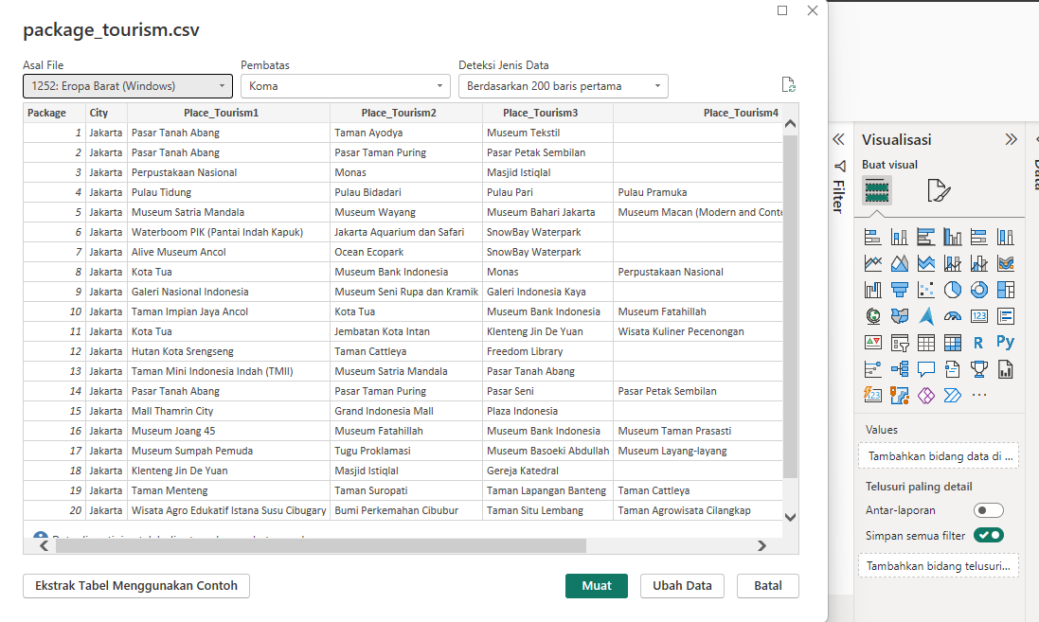

Persiapan Data: Pertama, Anda perlu mempersiapkan data Anda. Anda dapat mengimpor data dari berbagai sumber seperti file CSV atau sumber data online. Setelah data diimpor, Anda dapat melakukan praproses data seperti Tranformasi dan Cleaning data yaitu parameter mana saja yang bisa di pakai atau tidak jika para meter tersebut tidak di ketahui maka akan dilakukan mising data seperti gambar berikut

**2.Transformasi dan Cleaning Data dengan power Query**

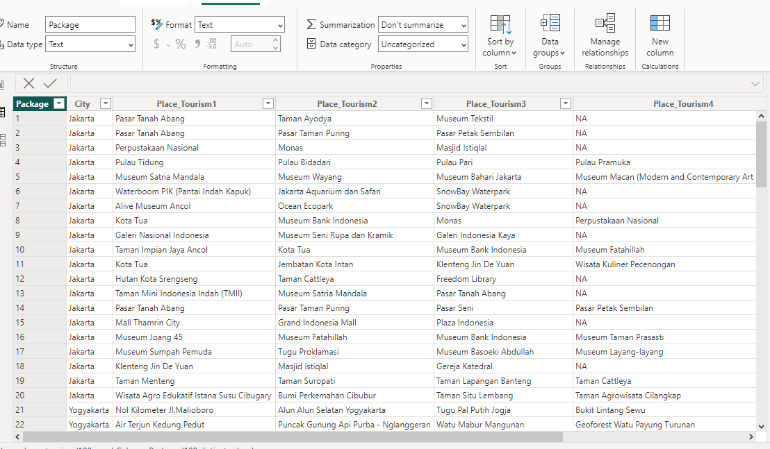

Dalam konteks tabel diatas menyoroti bagian khusus yang terletak pada kolom dengan label "Place Tourism 4." Di dalam kolom tersebut, terdapat beberapa data yang tidak memiliki nilai atau diketahui sebagai data kosong. Dalam rangka memperbaiki dan meningkatkan kualitas data tersebut,maka menjalankan proses yang dikenal sebagai "penggantian nilai." Dalam konteks tersebut, nilai-nilai yang awalnya kosong akan digantikan oleh suatu variabel yang kita namakan "NA," yang merujuk pada "Not Available" atau "Tidak Tersedia." Tindakan tersebut bertujuan untuk memberikan informasi yang lebih jelas dan konsisten dalam tabel, sehingga data dapat digunakan dengan lebih baik dalam analisis

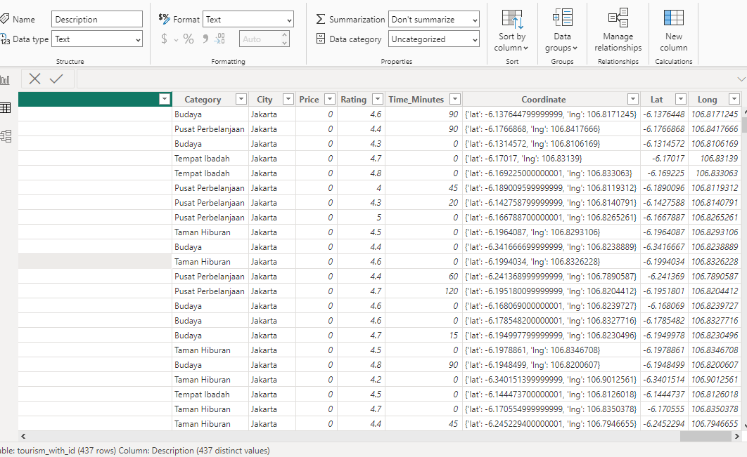

Dalam konteks tabel tersebut, pada kolom yang disebut "Time Minutes," terdapat beberapa entri yang memiliki nilai null. Untuk meningkatkan kejelasan dan kemudahan pemahaman data,maka akan melakukan tindakan yang disebut "penggantian nilai null." Dalam tindakan tersebut, entri-entri yang memiliki nilai null akan di ubah menjadi entri kosong, yang berarti bahwa data yang sebelumnya tidak memiliki nilai akan digantikan dengan karakter kosong atau tanpa nilai. Hal itu akan membantu memastikan integritas dan kegunaan data dalam tabel di atas, sehingga informasi yang terkandung di dalamnya dapat diakses dan digunakan dengan lebih baik.

hasil dari proses transformasi dan pembersihan data yang telah di lakukan. Gambar berikut adalah representasi visual dari tahapan-tahapan penting dalam perjalanan data . Proses tersebut melibatkan serangkaian langkah yang termasuk penghapusan data yang tidak relevan, penggantian nilai yang hilang, normalisasi format data, dan penyusunan ulang struktur data untuk memastikan bahwa data yang di miliki berada dalam kondisi yang siap untuk analisis

